Департамент освіти і науки Київської обласної державної адміністрації
Комунальний навчальний заклад Київської обласної ради
«Київський обласний інститут післядипломної освіти педагогічних кадрів»
БДЮТ «Дивоцвіт» Бориспільської міської ради Київської області

Обласна педстудія
для вчителів та керівників гуртків образотворчого мистецтва

з теми «Акмеологічні технології навчання як процес формування особистості дитини на заняттях образотворчого мистецтва»

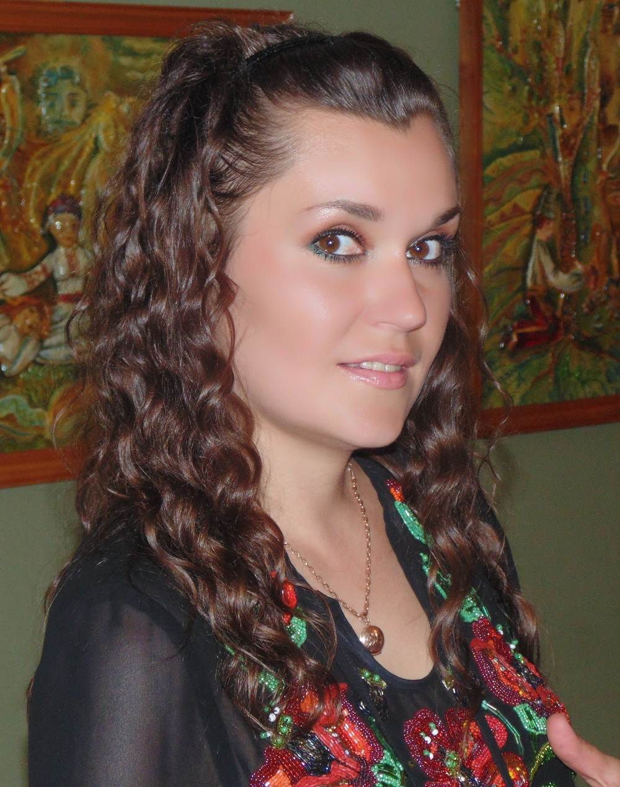 | Керівник: Петренко Юлія Миколаївна, керівник гуртка «Академія Олівця» Будинку дитячої та юнацької творчості «Дивоцвіт» Бориспільської міської ради Київської області, викладач методист | 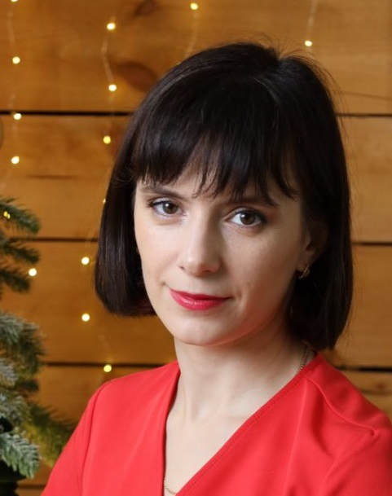 | Керівник: Лутфулліна Анна Вікторівна, керівник Зразкової студії образотворчої діяльності «Райдуга» Будинку дитячої та юнацької творчості «Дивоцвіт» Бориспільської міської ради Київської області
 | Координатор: Власова Валерія Гаврилівна, старший викладач кафедри суспільно-гуманітарної освіти КОР «КОІПОПК», кандидат педагогічних наук

10 листопада 2021 року для вчителів та керівників гуртків образотворчого мистецтва відбулось перше заняття обласної педстудії керівників гуртків Петренко Ю.М. та Лутфулліної А.В. із теми «Акмеологічні технології навчання, як процес формування особистості дитини на заняттях образотворчого мистецтва» (на базі БДЮТ «Дивоцвіт» Бориспільської міської ради Київської області).
У лютому 2022 року відбудеться друге заняття, у травні – третє.
Адреса проведення заходу: м. Бориспіль вул. Ватутіна, 1, тел (04595)5-15-20
Початок заняття: 10 листопада о 10.00
Доїзд: м. Бориспіль зупинка Міський парк (їхати зі сторони Києва), зупинка Славутич (їхати зі сторони Харкова)
Контактні телефони:
Петренко Юлія Миколаївна 0682257622- керівник педстудії
Власова Валерія Гаврилівна 0674288169 - координатор педстудії

Основні питання роботи педстудії:
1 Застосування прийомів техніки колажу на заняттях та уроках образотворчого мистецтва, як акмеологічний підхід у навчанні та розвитку дітей.
2 Застосування прийомів фактурних технік на заняттях та уроках образотворчого мистецтва, як акмеологічний підхід у навчанні та розвитку дітей.
3 Акмеологічні технології навчання на заняттях та уроках з образотворчого мистецтва. Поєднання технік колажу та фактур в роботі вчителів та керівників образотворчого мистецтва.

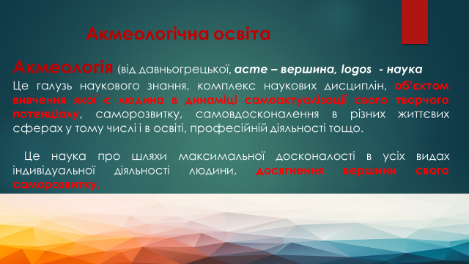 | 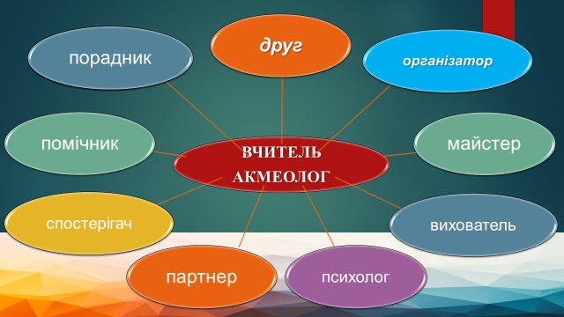 | 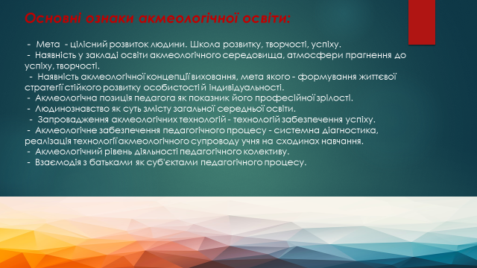

Приклади робіт в техніці колаж
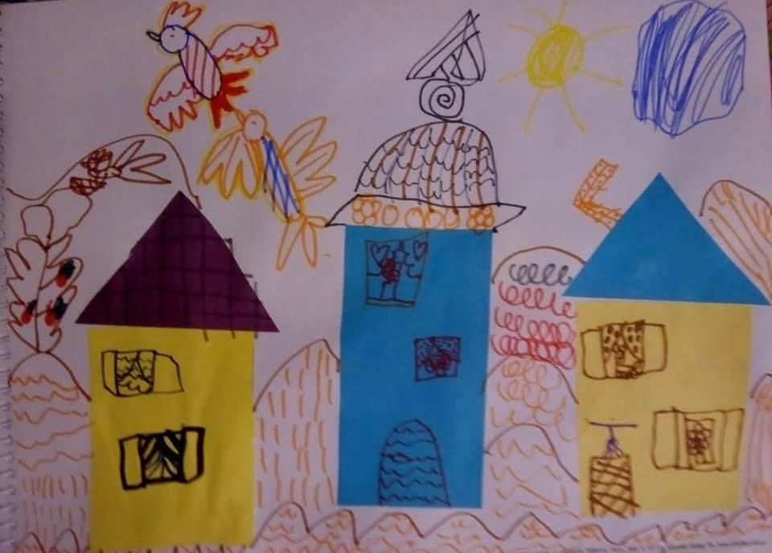 | 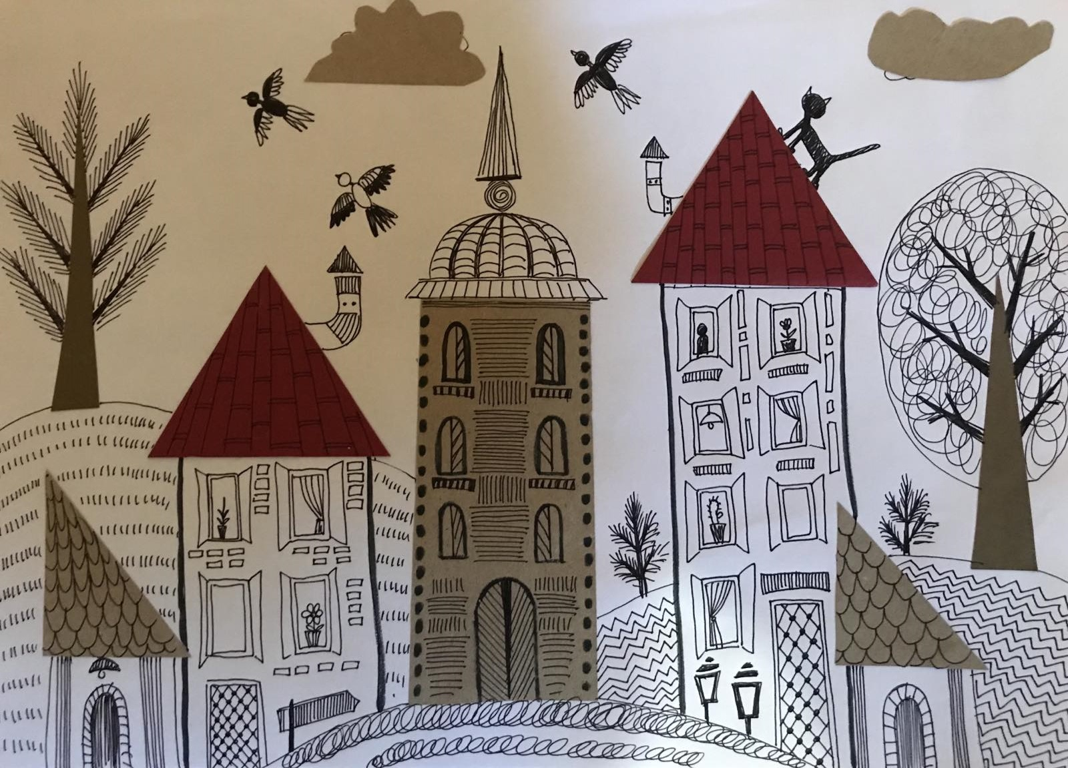 | 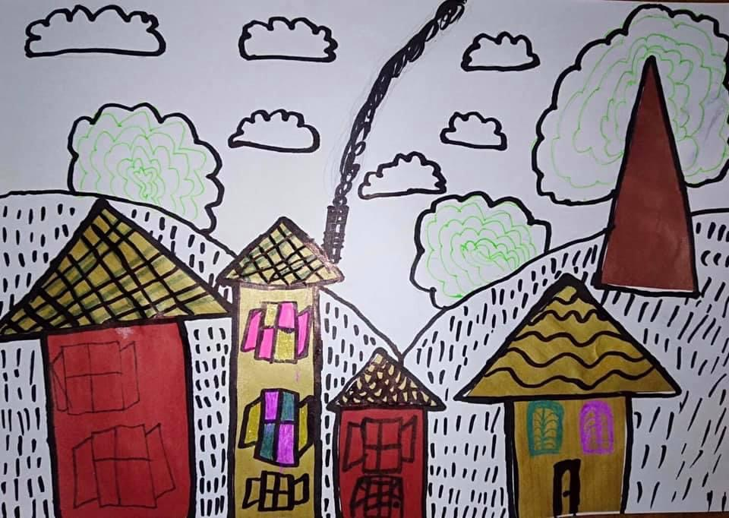
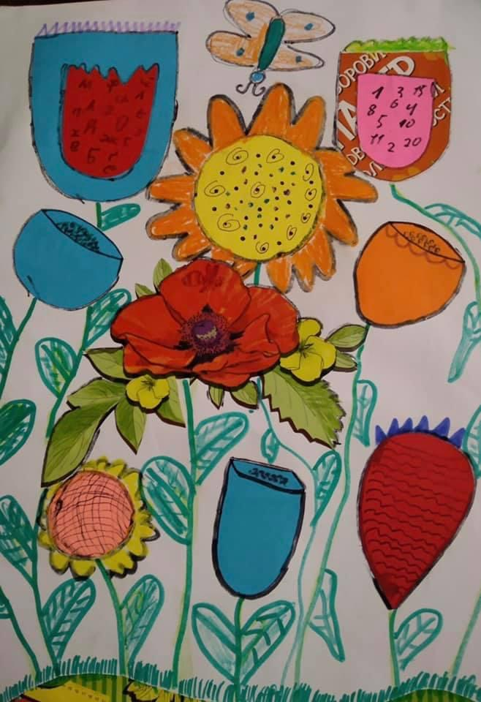 | 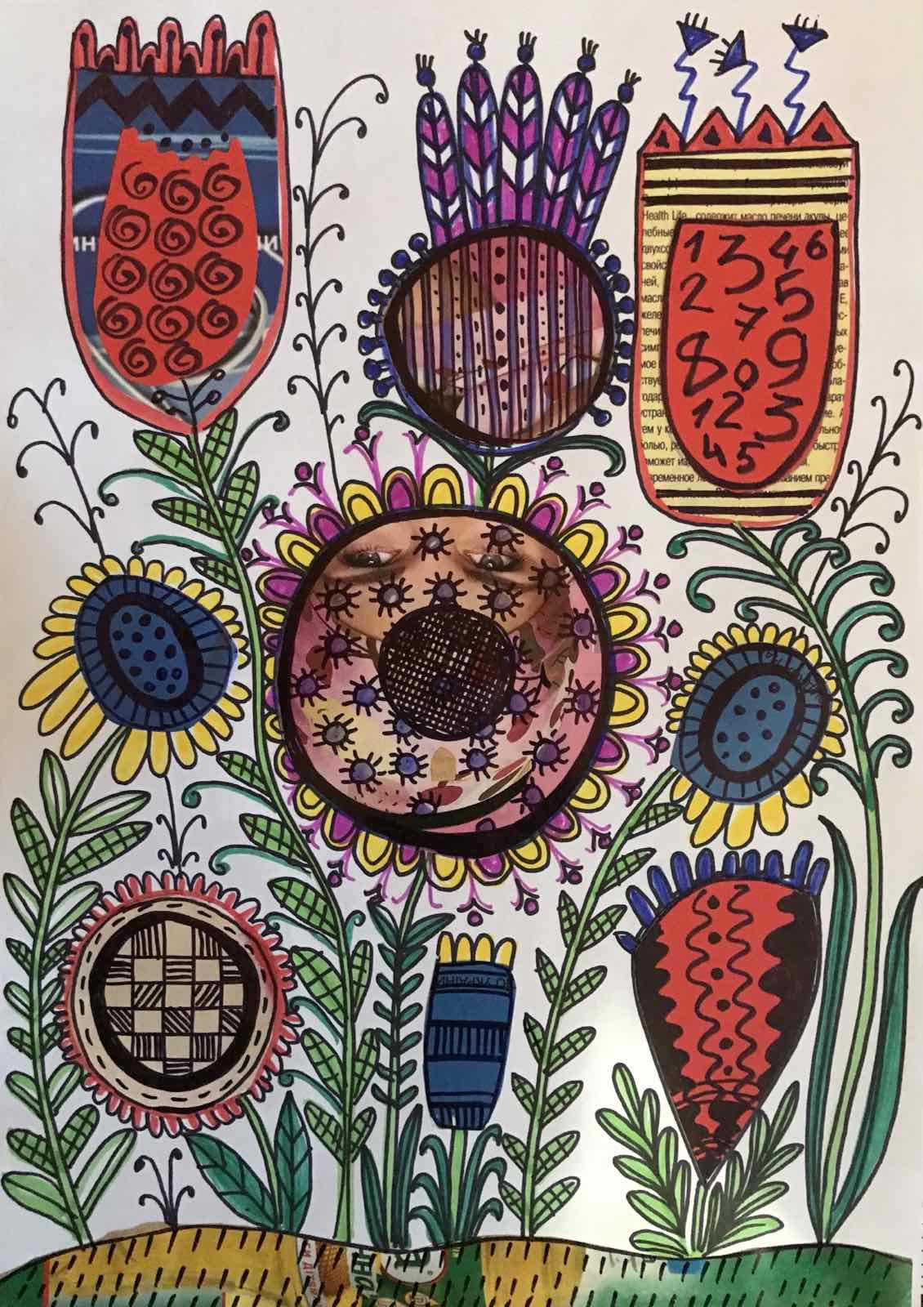 | 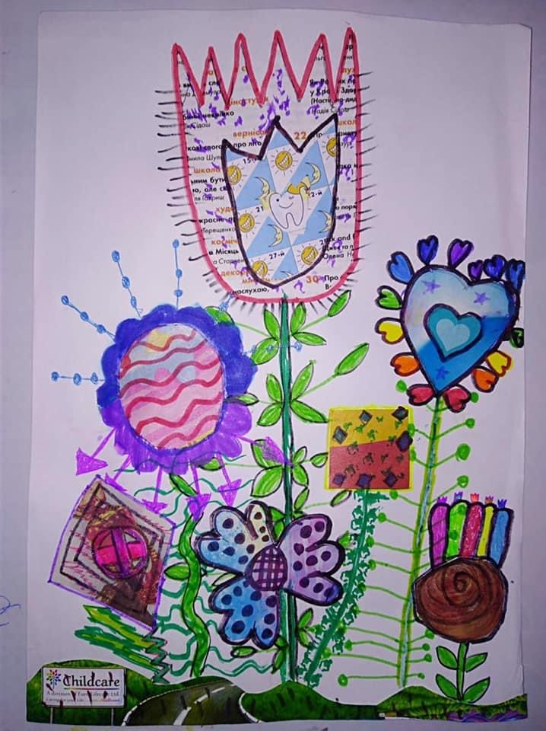

Приклади робіт з застосуванням фактур
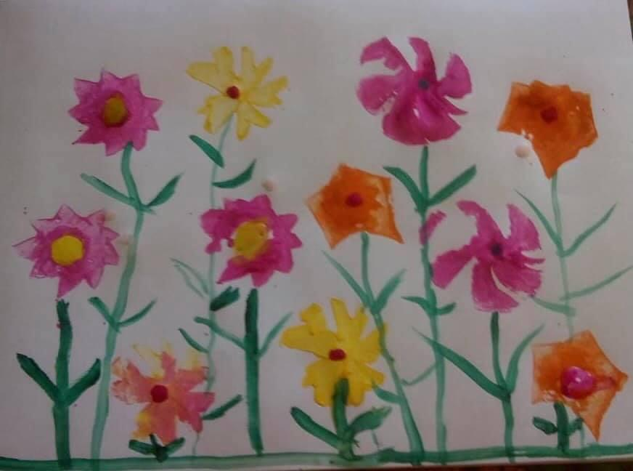 | 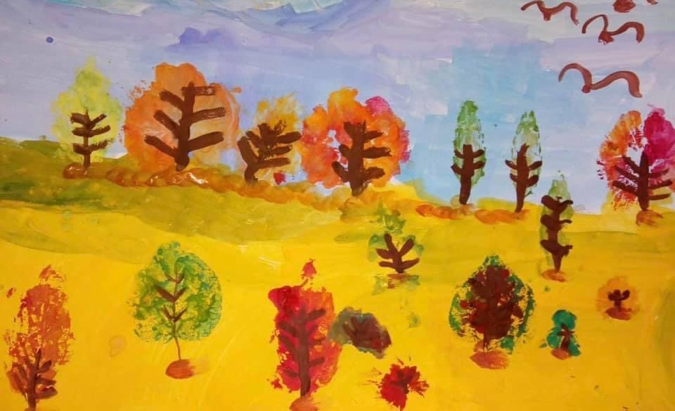 | 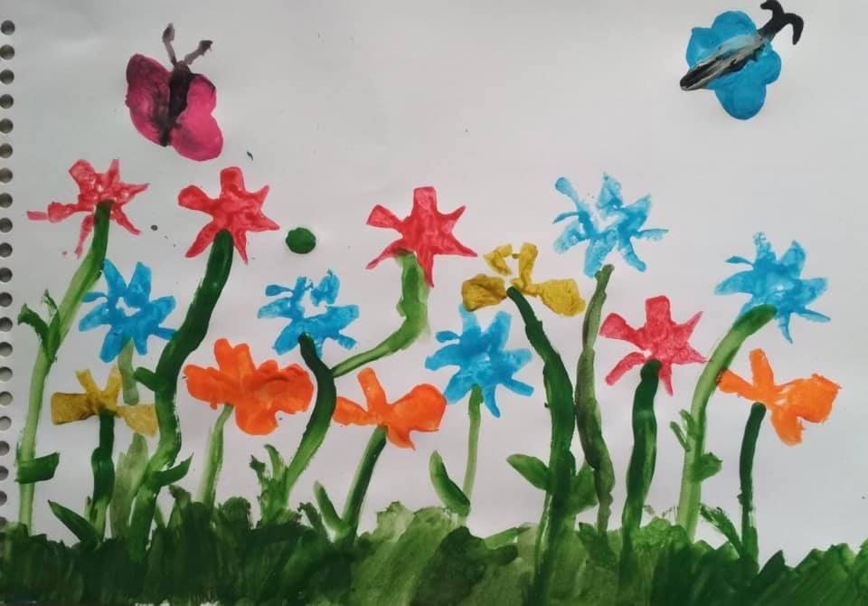
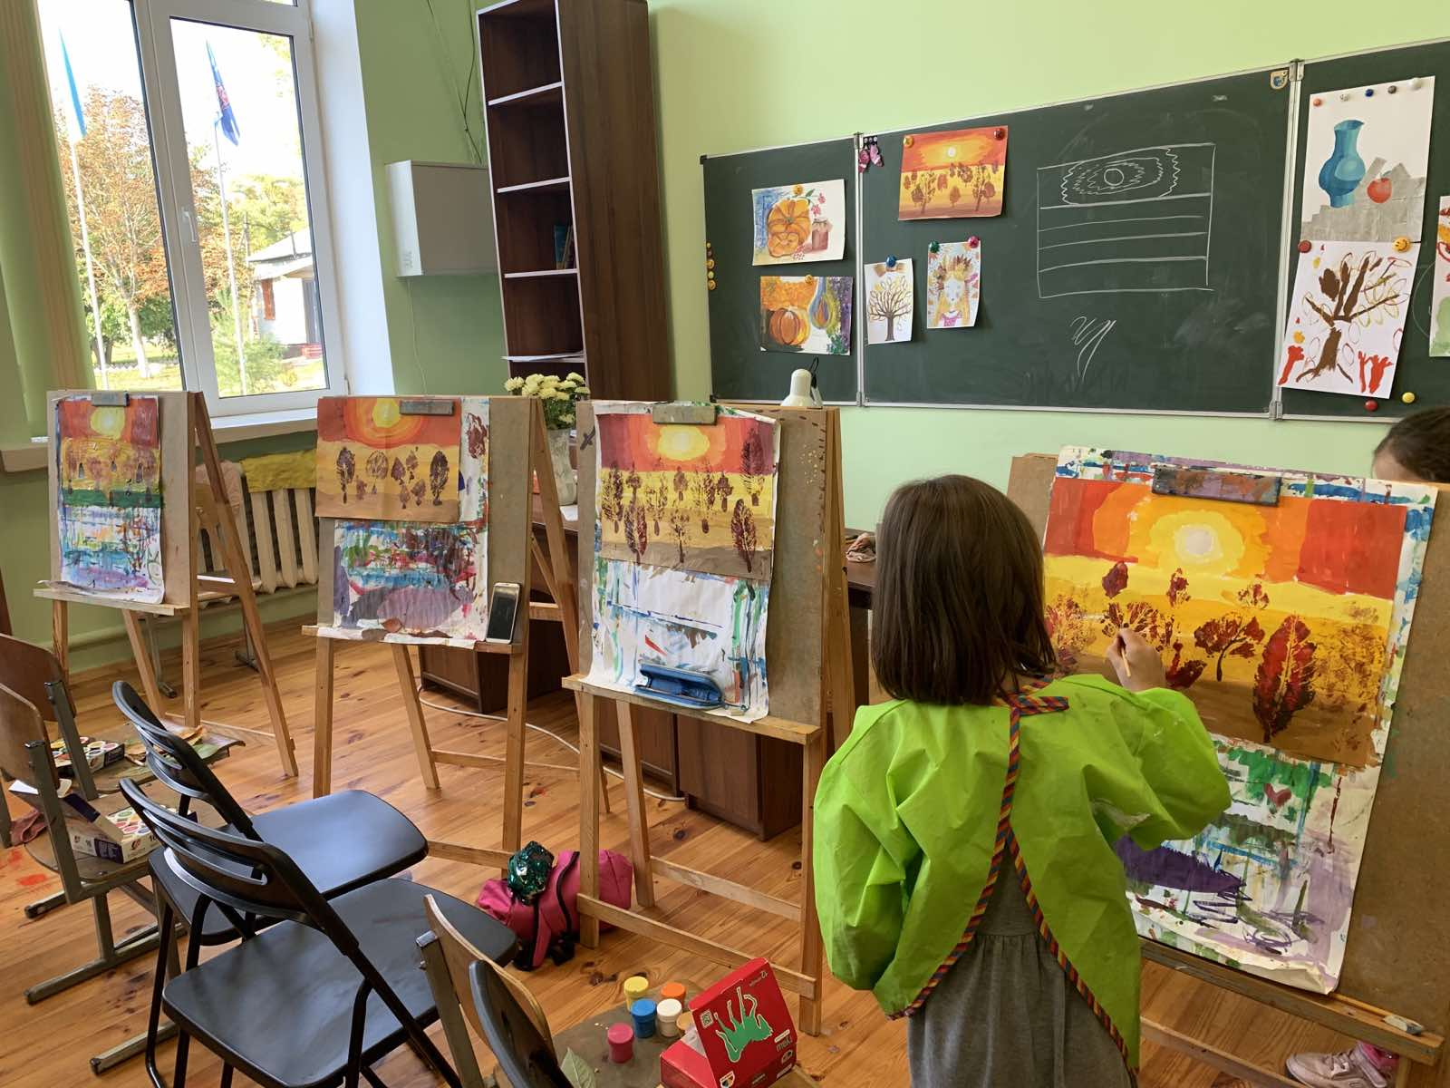 | 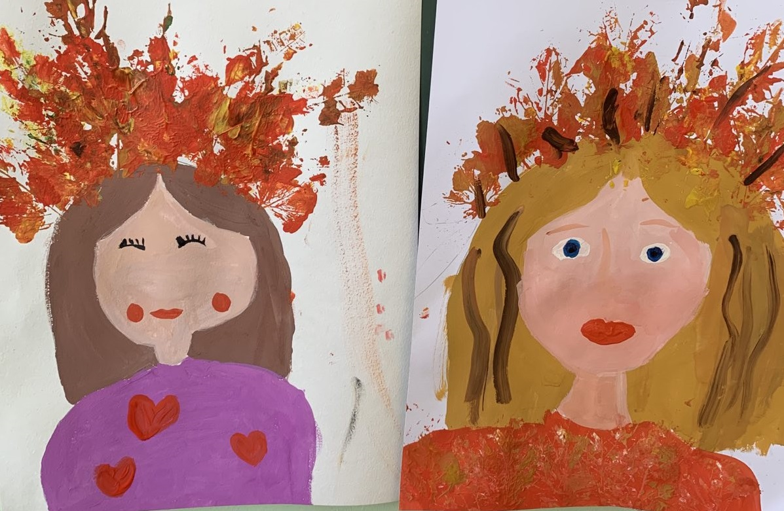 | 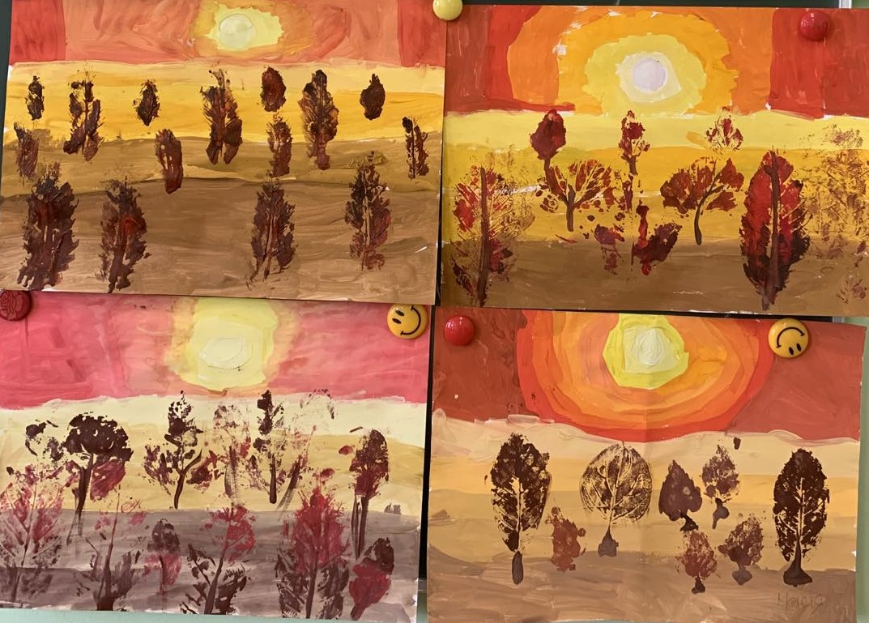

Список

учасників педагогічної студії
на базі Будинку дитячої та юнацької творчості «Дивоцвіт» Бориспільської міської ради Київської області
із теми «Акмеологічні технології навчання, як процес формування особистості дитини на заняттях образотворчого мистецтва»,
для вчителів та керівників гуртків образотворчого мистецтва

№ | Район, громада |  | ПІБ | Заклад освіти |  | Посада | Відвідування
 |  |  |  |  |  |  | 1зан.  10.11. | 2зан.  02.02 | 3зан.  04.05
 | Вороньківська СТГ | Андрієнко Анатолій Олександрович |  |  | ОНЗ "Вороньківський НВК" | Вчитель образотворчого мистецтва
 | Бориспільська МТГ | Артамкіна Вікторія Вікторівна |  |  | БДЮТ «Дивоцвіт» | Керівник гуртка | +
 | Бориспільська МТГ | Бекещенко Олександра Петрівна |  |  | Бориспільська загальноосвітня школа I-III ступенів №6, Бориспільської міської ради Київської області | Вчитель образотворчого мистецтва | +
 | Бориспільська МТГ | Білик Лариса Іванівна |  |  | Бориспільська загальноосвітня школа І-ІІІ ступенів #8 | Вчитель образотворчого мистецтва | +
 | Бориспільська МТГ | Бодашко Олександра Юріївна |  |  | БДЮТ «Дивоцвіт» | Керівник гуртка | +
 | Бориспільська МТГ | Войціщук Надія Афанасівна |  |  | БДЮТ «Дивоцвіт» | Керівник гуртка | +
 | Бориспільська МТГ | Губа Ірина Миколаївна |  |  | БДЮТ «Дивоцвіт» | Керівник гуртка | +
 | Бориспільська МТГ | Ілляш Інна Іванівна |  |  | БДЮТ «Дивоцвіт» | Керівник гуртка | +
 | Бориспільська МТГ | Кашул Тетяна Григорівна |  |  | Бориспільська загальноосвітня школа l – ІІІ ступенів 3 | Вчитель образотворчого мистецтва і початкових класів | +
 | Бориспільська МТГ | Кізіменко Галина Яківна |  |  | НВК «Гімназія «Перспектива» | Вчитель образотворчого мистецтва | +
 | Бориспільська МТГ | Корж Ірина Іванівна |  |  | Бориспільська загальноосвітня школа І-ІІІ ступенів №1 імені Ю Головатого | Вчитель образотворчого мистецтва, керівник гуртка | +
 | Бориспільська МТГ | Новак Світлана Сергіївна |  |  | БДЮТ «Дивоцвіт» | Керівник гуртка | +
 | Бориспільська МТГ | Перхайло Тетяна Василівна |  |  | БДЮТ «Дивоцвіт» | Керівник гуртка | +
 | Бориспільська МТГ | Петренко Тетяна Володимирівна |  |  | БДЮТ «Дивоцвіт» | Керівник гуртка | +
 | Бориспільська МТГ | Пильнєв Сергій Іванович |  |  | ЦТТ "Евріка" | Керівник гуртка | +
 | Бориспільська МТГ | Тименко Ірина Тарасівна |  |  | БДЮТ «Дивоцвіт» | Керівник гуртка | +
 | Баришівська СТГ | Хоменко Ольга Олексіївна |  |  | Баришівський центр позашкільної роботи "Мрія" Баришівської селищної ради Київської області | Керівник гуртка | +
 | Бориспільська МТГ | Шматкова Марина Олексійвна |  |  | ЦТТ "Евріка" | Керівник гуртка | +

